坂上初级中学八年级物理第3周学情调研试卷

班级 姓名 成绩

说明:选择4分，其他每空3分,共100分

1．下列现象中不能说明分子在做无规则运动的是 （ ）

A.春暖花开时，能闻到花的香味 B.打开酒瓶盖能闻到酒的气味

C.空气中飘动的浮尘 D.在盛有热水的杯子中放几片茶叶，过一会整杯水都变成茶水

2．下列粒子：夸克、原子、质子、原子核，按空间尺度由小到大进行正确排列的是（ ）

A．夸克、质子、原子核、原子 B．原子、原子核、质子、夸克

C，原子、质子、原子核、夸克 D．质子、夸克、原子、原子核

3．织女星离地球的距离约24.5 l.y.我们在地球上所看到的织女星的星光是织女星在什么时候发的光 （ ）

A.就是现在发的光 B.约24.5h前发的光

C.约24.5天前发的光 D.约24.5年前发的光

4．“破镜”不能“重圆”的原因是 ( )

A．分子间的作用力因玻璃被打碎而消失

B．玻璃表面太光滑

C．玻璃的分子间只有斥力没有引力

D．玻璃碎片间的距离太大，大于分子间发生相互吸引的距离

5．下列关于分子间的作用力的说法中正确的是 （ ）

A．一根铁棒很难被拉断，这说明铁棒的分子间只存在引力

B．液体非常容易流动，这说明液体分子间主要是斥力

C．气体很容易被压缩的原因是因为气体分子间没有作用力

D．分子间的距离减小，分子间的引力和斥力都增大

6．关于卢瑟福提出的原子结构的行星模型，下列说法错误的是 ( )

A．原子由质子和中子组成 B．原子由原子核和电子组成

C．原子的质量几乎集中在原子核内

D．原子核位于原子中心，核外电子绕原子核高速旋转

7．电子、中子和质子是组成原子的基本微粒，它们的不同之处是 ( )

A．电子带负电，中子不带电，质子带正电 B．电子带负电，中子带正电，质子不带电

C．电子带正电，中子不带电，质子带负电 D．电子带负电，中子和质子均带正电

8．使用弹簧测力计时，下列注意事项中错误的是 ( )

A．弹簧测力计必须竖直放置，不得倾斜

B．使用前必须检查指针是否指在零刻度线上

C．使用中，弹簧、指针、挂钩不能与外壳摩擦

D．测量力的大小不能超出测量范围

9．在使用弹簧测力计之前，把它的挂钩轻轻来回拉动几次，这样做的好处是 ( )

A．试试弹簧的弹性 B．可避免弹簧被卡壳

C．是无意识的随便拉拉 D．看看能测多大的拉力，以便确定量程

10．关于弹簧测力计上零刻度的意义，下列说法中错误的是 ( )

A.弹簧的长度为零 B．弹簧的伸长为零

C.弹簧所受的拉力为零 D．指针的初始位置

11。纳米技术是高新科学技术和工程技术，纳米是很小的长度单位，，若一个分子的直径为，则我国科学家制造的那么碳纤维管的直径是，相当于_______个分子一个一个排列起来的长度。

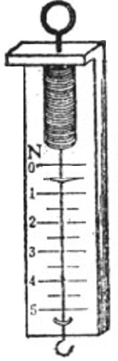

12。如右图的弹簧测力计的量程是___ ____N，分度值是_______N，该弹簧测力计___________(选填“能”或“不能”)直接用来测力的大小．否则会使测得的值比真实值偏___________（选填“大”或“小”）．

13。撑杆跳高中弯曲的撑杆和跳水时的弯曲跳板都具有 能．

14。船前进时受到水的阻力,这个力的施力物体是 ,受力物体 ;“人抬木头”中的施力物体是 ,“木头压在人肩上”中的受力物体是 .

15。力的国际单位是:　　　　　,它的符号为:　　　　,实验室常用的测量力的工具是:　　　　　.

16.握力器可以用来衡量一个人手掌力量的大小:谁把握力器捏得越紧,谁的力气就越大,这是因为:　　　　　　　　　　　　　　　　　　　　.

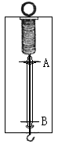

17。图为某同学自制的弹簧测力计．他发现弹簧测力计下不挂物体时，弹簧测力计的指针指在A处，当弹簧测力计下挂2N重的钩码时，其指针指在B处．根据以上内容，请你给他的弹簧测力计刻上刻度．要求：(1)每一大格表示1 N且标上数值；(2)每一小格(即分度值)表示0.2 N；(3)标明该弹簧测力计的单位．

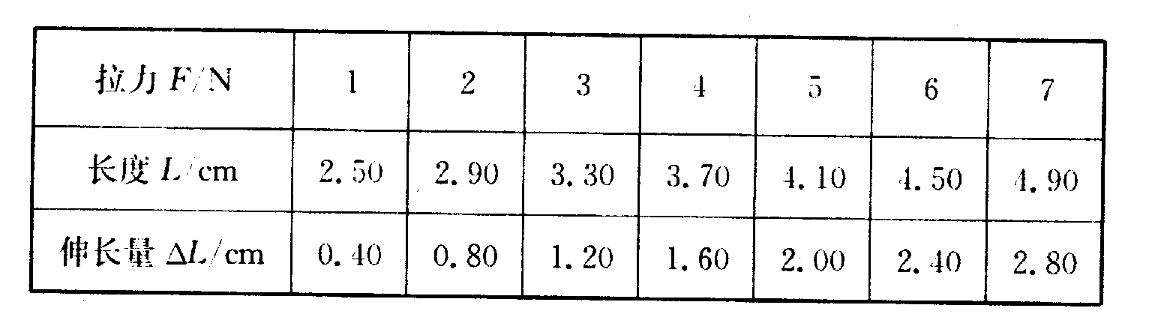18。赵明准备自己制作一只弹簧测力计，他找来弹簧、钩码、直尺、指针等器材．首先测出弹簧的长度cm，然后在弹簧下挂上不同的钩码，测出弹簧的长度，算出比原长的伸长量，填在如下表格中：

1. 从表中数据可以看出拉力和弹簧伸长量的关系为：____________

(2)赵明继续实验，得到下列数据：

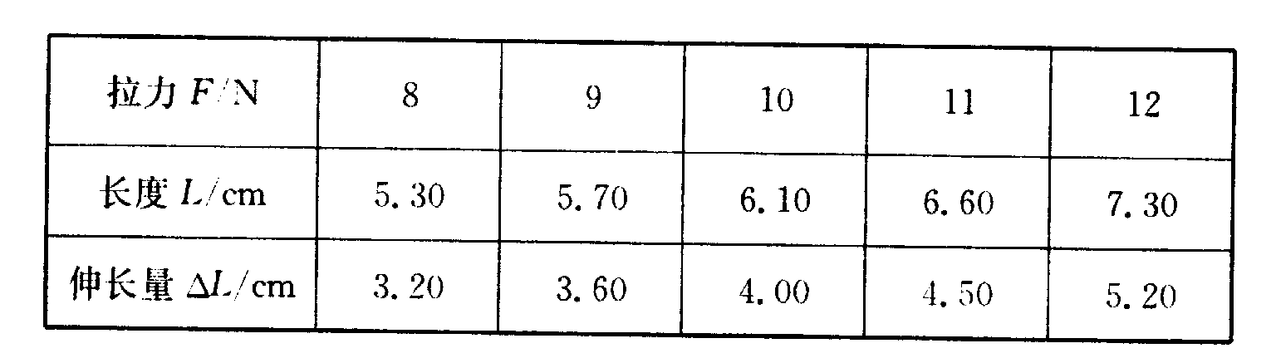

从这次数据看出，拉力达到________N时，拉力和弹簧伸长的关系就改变了．因此弹簧测力计的测量范围只能达到___________N．